32. «Я памятник себе воздвиг нерукотворный», выставка книг Пушкина из школьной библиотеки.
В МБОУ «Салаусский многопрофильный лицей» 6 июня была организована выставка посвященная творчеству А.С.Пушкина. Были представлены книги из лицейской библиотеки.
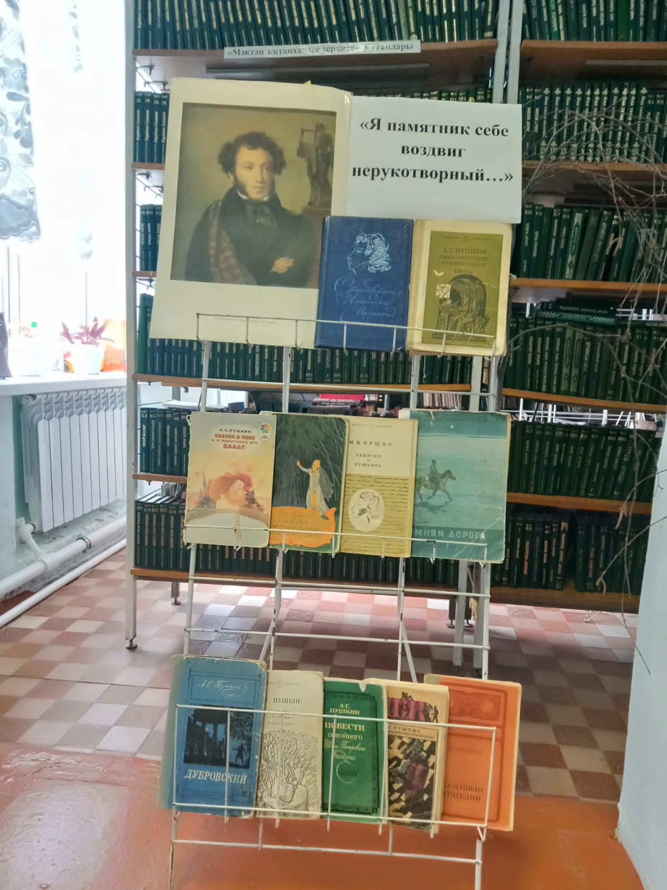

6 июня 223 года назад родился великий русский писатель и поэт А.С.Пушкин. Ученики лицея с интересом посмотрели фильм о жизни и творчестве писателя.
